

Informe de Ejecución Presupuestaria
Viceministerio de Desarrollo de la Microempresa, Pequeña y Mediana Empresa
Octubre 2025

Dirección Financiera

INFORME DE EJECUCIÓN PRESUPUESTARIA
DEL VICEMINISTERIO DE DESARROLLO DE LA MICROEMPRESA, PEQUEÑA Y MEDIANA EMPRESA
OCTUBRE 2025

El Viceministerio a través de sus dependencias, trabaja para los programas de promoción y el fortalecimiento de las micro, pequeñas y medianas empresas productoras de bienes y servicios, facilitando para ello, capacitaciones, servicios financieros y de desarrollo empresarial, y así aumentar su productividad y competitividad; coadyuvando a la creación de empresas, generación de empleo y reducción de la pobreza.

Al Viceministerio se le asigna un presupuesto de Q433,500,962.00, mismo que se modifica por -Q320,500,000.00. Por lo que, del presupuesto vigente Q113,000,962.00, se tiene una ejecución acumulada de Q82,054,353.77, equivalente al 73%.

Grafica No.1
Viceministerio de Desarrollo de la Microempresa, Pequeña y Mediana Empresa
Ejecución Presupuestaria

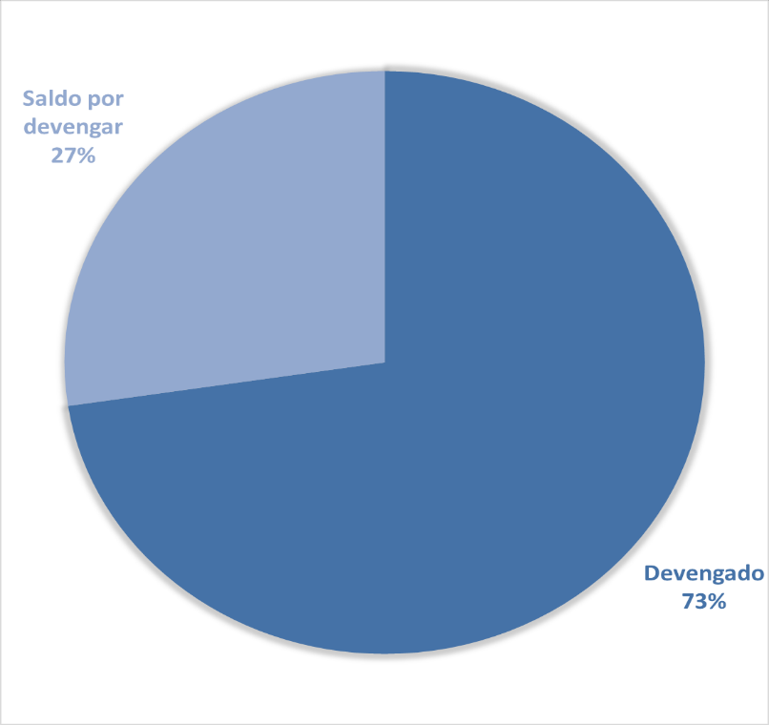

Fuente: Sistema de Contabilidad Integrada (Sicoin) 03/11/2025

Gráfica No. 2
Viceministerio de Desarrollo de la Microempresa, Pequeña y Mediana Empresa
Presupuesto por grupo de gasto

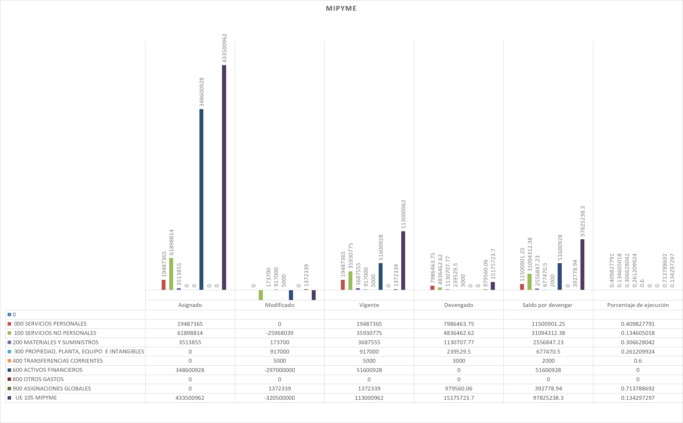

Fuente: Sistema de Contabilidad Integrada (Sicoin) 03/11/2025

El cuadro uno presenta la ejecución presupuestaria acumulada de los gastos erogados por dependencias y tipo de gasto, los cuales contemplan únicamente pago de nómina, adquisición de bienes y servicios.

Cuadro No. 1
Viceministerio de Desarrollo de la Microempresa, Pequeña y Mediana Empresa
Presupuesto por dependencias y grupo de gasto
Fuente: Sistema de Contabilidad Integrada (Sicoin) 03/11/2025

